Meningkatkan Aktivitas dan Hasil Belajar Siswa Melalui Model Pembelajaran Two Stay Two Stray (TSTS)

Melia¹
¹SMK Negeri 2 Teluk Kuantan
Jalan Raja Ali Haji Perumnas Teluk Kuantan

e-mail: ¹Melia@gmail.com,

Abstrak
Tingkat pemahaman siswa terhadap materi Otomatisasi Tata Kelola Humas dan Protokolan masih kurang, dimana masih banyak siswa yang nilainya dibawah KKTP. Tujuan penelitian ini menerapkan model pembelajaran two stay two stray untuk menambah keaktifan siswa selama pembelajaran serta dapat memudahkan siswa dalam memperoleh pengetahuan dan keterampilan baru. Penelitian ini adalah penelitian tindakan kelas (PTK). Hasil penelitian bahwa pembelajaran menyelenggarakan dengan model pembelajaran kooperatif tipe Two Stay Two Stray dapat meningkatkan nilai siswa pada kelas XI OTP 1 di SMK Negeri 2 Teluk Kuantan. Perolehan nilai tes dari masing-masing siklus mengalami peningkatan. Peningkatan ditandai dengan peningkatan ketuntasan belajar dari 42,86% pada kondisi sebelum siklus menjadi 57% pada siklus I dengan rata-rata nilai 72 dan pada siklus II meningkat menjadi 83% dengan rata-rata nilai 80. Hasil pengamatan pada siswa dapat meningkatkan keaktifan siswa. Hal ini dapat dilihat pada siklus I sebesar 57% dan siklus II sebesar 75%. Terjadi peningkatan sebesar 18%.

Kata kunci: model pembelajaran, two stay two stray, Otomatisasi Tata Kelola Humas dan Protokolan

Abstract
The level of students' understanding of Public Relations and Protocol Management Automation material is still lacking, where there are still many students whose grades are below the KKTP. The purpose of this study is to apply the two stay two stray learning model to increase student activity during learning and to make it easier for students to acquire new knowledge and skills. This research is a class action research (CAR). The results of the study show that organizing learning using the Two Stay Two Stray cooperative learning model can increase student scores in class XI OTP 1 at SMK Negeri 2 Teluk Kuantan. Acquisition of test scores from each cycle has increased. The increase was marked by an increase in learning completeness from 42.86% in conditions before the cycle to 57% in cycle I with an average score of 72 and in cycle II it increased to 83% with an average score of 80. The results of observations on students can increase student activity . This can be seen in the first cycle of 57% and the second cycle of 75%. There was an increase of 18%..

Keywords: learning model, two stay two stray, Public Relations Management Automation and Protocol

1. Pendahuluan
Sekolah Menengah Kejuruan (SMK) adalah salah satu dari beberapa lembaga pendidikan yang ikut berpartisipasi dalam mencerdaskan kehidupan bangsa. Lulusan dari SMK mempunyai orientasi untuk menciptakan tenaga kerja yang siap terjun di lapangan atau menciptakan lapangan pekerjaan sendiri, sehingga materi yang ada di SMK tentu berbeda dengan materi di SMA. SMK Negeri 2 Teluk Kuantan mempunyai lima kompetensi keahlian yaitu Akuntansi dan Keuangan Lembaga, Otomatisasi dan Tata Kelola Perkantoran, Bisnis Daring dan Pemasaran, Perhotelan dan Teknik Komputer dan Jaringan.
Salah satu mata pelajaran kelompok produktif C3 yang diajarkan di Kompetensi Keahlian Otomatisasi Tata Kelola Perkantoran (OTP) adalah mata pelajaran Otomatisasi Tata Kelola Humas dan Protokolan. Berdasarkan pengalaman peneliti mengajar di kelas XI OTP SMK Negeri 2 Teluk Kuantan pada umumnya pelajaran Otomatisasi Tata Kelola Humas dan Protokolan diajarkan dengan menggunakan metode ceramah, tanya jawab dan diskusi kelompok. Dalam proses pembelajaran guru lebih aktif daripada peserta didik. Suasana demikian membuat siswa diam dan pasif ditempat duduk mendengar dan menerima materi dari guru, sehingga motivasi belajar pada diri siswa juga cenderung rendah. Pada saat pembelajaran berlangsung siswa lebih senang membicarakan topik diluar pembelajaran, bermain handphone, mengantuk dan bahkan tertidur.
Pembelajaran adalah suatu kombinasi yang tersusun meliputi unsur-unsur manuawi, material, fasilitas, perlengkapan dan prosedur[1]. Keberhasilan implementasi strategi pembelajaran sangat tergantung pada cara guru menggunakan metode pembelajaran, karena suatu strategi pembelajaran hanya mungkin dapat diimplementasikan melalui penggunaan metode pembelajaran[2]. Guru sebagai falitator bagi peserta didik, seharusnya dapat menumbuhkan rasa ingin tahu peserta didik dan mendorong peserta didik untuk aktif dalam proses pembelajaran. Namun pada kenyataannya, keaktifan siswa dalam proses pembelajaran masih rendah terlihat ketika guru memberikan kesempatan kepada siswa untuk bertanya maupun mengerjakan soal dipapan tulis, hanya sedikit siswa yang merespon.
Berdasarkan observasi awal yang dilakukan, bahwa tingkat pemahaman siswa terhadap materi masih kurang, dimana masih banyak siswa yang nilainya kurang dari batas minimal standar ketuntasan belajar siswa atau masih dibawah KKTP yaitu 75. Berikut ini adalah nilai ulangan harian kompetensi dasar memahami ruang lingkup kehumasan .
Tabel 1. Daftar Ketuntasan Belajar Siswa Kelas XI OTP 1
Kelas | Jumlah Siswa | Belum Tuntas |  | Tuntas
Kelas | Jumlah Siswa | < 75 | % | ≥ 75 | %
XI OTKP 1 | 35 | 20 | 57,14% | 15 | 42,86%
Sumber : Daftar Nilai Pegangan guru kelas XI OTP 1

Tabel 1 diatas dapat dilihat bahwa hasil belajar memahami ruang lingkup kehumasan masih kurang optimal. Berdasarkan data tersebut menunjukkan bahwa dari jumlah siswa 35 siswa, sebesar 57,14% atau sebanyak 20 siswa dibawah standar KKTP dan hanya 15 siswa atau 42,86% yang mampu mencapai nilai ketuntasan. Hal ini menunjukkan siswa kelas XI OTP 1 belum bisa mencapai KKTP yang telah ditetapkan di sekolah.
Berdasarkan data yang diperoleh, maka perlu diadakannya perbaikan dalam proses pembelajaran. Pemilihan model pembelajaran yang relevan dapat membantu guru dalam memperbaiki kegiatan pembelajaran. Upaya perbaikan pembelajaran berkaitan erat dengan inovasi pembelajaran, salah satu bentuk inovasi pembelajaran yaitu melaksanakan pembelajaran yang bermakna dan menyenangkan melalui tindakan kelas. Penelitian tindakan kelas merupakan suatu pencermatan terhadap kegiatan belajar berupa tindakan yang sengaja dimunculkan dan terjadi di dalam sebuah kelas secara bersama[3]. Tindakan tersebut diberikan oleh guru atau dengan arahan dari guru yang dilakukan oleh siswa.
Model pembelajaran two stay two stray merupakan model pembelajaran kelompok dengan tujuan agar siswa dapat saling bekerjasama, bertanggung jawab, saling membantu memecahkan masalah dan saling mendorong satu sama lain untuk berprestasi[4]. Apabila model pembelajaran two stay two stray diterapkan, diharapkan mampu menambah keaktifan siswa selama pembelajaran serta dapat memudahkan siswa dalam memperoleh pengetahuan dan keterampilan baru. Selain pengetahuan dan keterampilan yang dapat dikembangkan, siswa juga diajarkan untuk dapat memecahkan masalah yang diberikan guru secara berkelompok, bekerjasama, bertanggung jawab, saling menghargai pendapat dan belajar menerima kritik ataupun saran dari orang lain, sehingga secara tidak langsung siswa akan belajar mengembangkan sikap sosialnya.
Belajar adalah suatu proses perubahan tingkah laku individu melalui interaksi dengan lingkungan. Belajar adalah modifikasi atau memperteguh kelakuan melalui pengalaman (learnign is defined as the modification or strengthening of behavior through experiencing)[1]. Belajar pada hakikatnya adalah proses interaksi terhadap semua situasi yang ada di sekitar individu[5]. Belajar merupakan suatu perubahan dalam tingkah laku, dimana perubahan itu dapat mengarah kepada tingkah laku yang lebih baik, tetapi juga ada kemungkinan mengarah kepada tingkah laku yang lebih buruk[6].
Keaktifan adalah kegiatan yang bersifat fisik maupun mental, yaitu berbuat dan berfikir sebagai suatu rangkaian yang tidak dapat dipisahkan[7]. Belajar yang aktif adalah sistem belajar yang menekankan keaktifan peserta didik, baik secara fisik, mental intelektual, maupun emosional untuk memperoleh hasil belajar yang berupa perpaduan antara aspek kognitif, afektif dan psikomotor[8]. Keaktifan belajar yang dialami oleh peserta didik sangat berhubungan dengan segala aktivitas yang terjadi, baik secara fisik maupun non fisik.
Hasil belajar yang optimal merupakan perolehan dari proses belajar yang optimal pula. Untuk memperoleh proses dan hasil belajar yang optimal, guru hendaknya memperhatikan prinsip-prinsip dan tahap-tahap pembelajaran[9]. Hasil belajar atau achievement merupakan realisasi atau pemekaran dari kecakapan potensial atau kapasitas yang dimiliki seseorang[10]. Hasil belajar adalah pernyataan yang menunjukkan hal-hal yang mungkin dikerjakan peserta didik sebagai hasil kegiatan belajarnya[8].
2. Metode Penelitian
Penelitian ini adalah penelitian tindakan kelas (PTK). Penelitian tindakan kelas merupakan pencermatan dalam bentuk tindakan terhadap kegiatan belajar yang sengaja dimunculkan dan terjadi dalam kelas secara bersamaan[1].
Penelitian ini ada dua siklus, yaitu proses tindakan siklus I dan siklus II. Siklus I bertujuan untuk mengetahui pemahaman siswa pada kompetensi dasar memahami ruang lingkup kehumasan siklus I digunakan sebagai refleksi untuk melaksanakan siklus II, sedangkan tindakan pada siklus II bertujuan untuk mengetahui peningkatan pemahaman siswa pada kompetensi dasar memahami ruang lingkup kehumasan setelah dilakukan perbaikan dalam kegiatan belajar mengajar yang didasarkan pada refleksi siklus I. setiap siklus terdiri dari empat tahap, yaitu: (1) perencanaan, (2) pelaksanaan/ tindakan, (3) pengamatan/ observasi, (4) refleksi[11]. Desain penelitian tersebut dapat digambar sebagai berikut
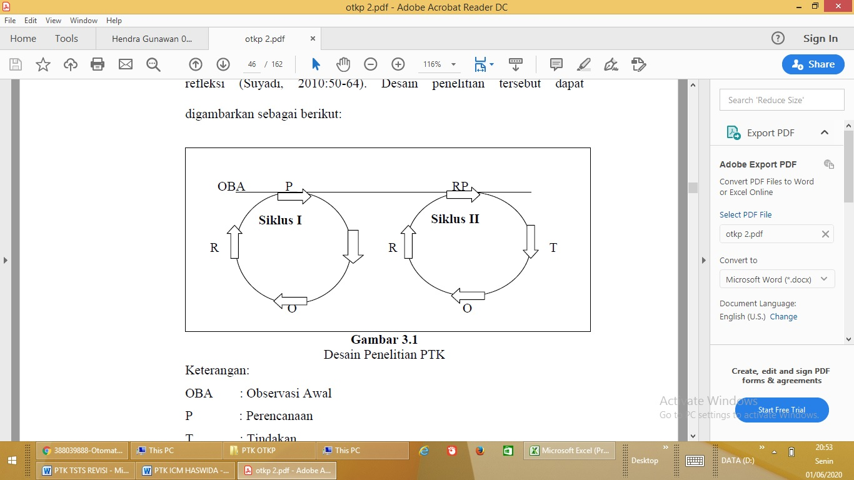
Gambar 1. Desain Penelitian PTK

Subjek pada penelitian ini yaitu siswa kelas XI OTP 1 SMK Negeri 2 Teluk Kuantan. Siswa yang menjadi subjek penelitian berjumlah 35 siswa. Sedangkan yang menjadi objek dalam penelitian ini adalah Aktivitas dan Hasil Belajar Siswa Kelas XI OTP 1 SMK Negeri 2 Teluk Kuatan Tahun Ajaran 2022/2023 melalui Model Pembelajaran Two Stay Two Stray (TSTS).

3. Hasil dan Pembahasan
Hasil pengamatan siklus I dicatat dalam lembar observasi aktivitas siswa yang telah dipersiapkan. Observasi aktivitas belajar siswa dilakukan selama prose pembelajaran model pembelajaran TSTS yang difokuskan pada kesiapan dalam mengikuti pelajaran, mengkondisikan dalam bentuk kelompok belajar, menghargai pendapat orang lain, kemampuan siswa dalam bertanya, bekerja sama dalam kelompok, dan ketepatan waktu dalam mengerjakan soal diskusi. Pengamatan tersebut dilakukan selama siklus I berlangsung. Hasil dari observasi aktivitas siswa, lebih jelasnya dapat dilihat pada tabel berikut :
Tabel 2. . Hasil Observasi Aktivitas Siswa Siklus I
No | Persentase | Kriteria | Frekuensi | Persentase
1 | 24,96% - 43,72% | Kurang | 3 | 9%
2 | 43,73% - 62,48% | Cukup | 27 | 77%
3 | 62,49% - 81,24% | Baik | 4 | 13%
4 | 81,25% - 100% | Sangat baik | 1 | 2%
Sumber : data penelitian 2022

Berdasarkan tabel 2, observasi aktivitas siswa dalam model pembelajaran TSTS pada siklus I menunjukkan hasil bahwa aktivitas siswa yang termasuk dalam kategori kurang sebanyak 3 siswa (9%), kemudian dalam kategori cukup sebanyak 27 siswa (77%), dalam kategori baik sebanyak 4 siswa (13%), dan dalam kategori sangat baik sebanyak 1 siswa (2%). Apabila disajikan dalam bentuk gambar dapat dilihat pada gambar berikut :

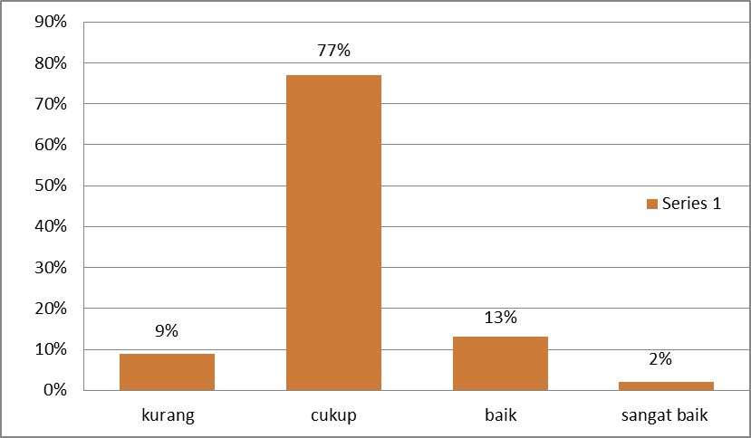
Gambar 2. Hasil Observasi Aktivitas Siswa Siklus I
Tabel 2 dan gambar 2 menunjukkan bahwa aktivitas siswa dengan kategori kriteria cukup merupakan yang paling tinggi yaitu 77%, kategori baik yaitu 13%, kategori kurang sebesar 9%, sedangkan kategori sangat baik masih rendah sebesar 2%. Hal ini berarti masih banyak siswa yang harus ditingkatkan. Oleh karena itu, aktivitas siswa perlu ditingkatkan dan perlu dipertahankan pada siklus selanjutnya.
Tabel. 3 Hasil Observasi Aktivitas Siswa Per Aspek Siklus I
No | Aspek | Jumlah Skor | % | Kriteria
1 | Kesiapan mengikuti pelajaran | 100 | 71% | Baik
2 | Perhatian dalam pelajaran | 80 | 57% | Cukup
3 | Mengkondisikan dalam bentuk kelompok | 58 | 41% | Kurang
4 | Menghargai pendapat orang lain | 115 | 82% | Sangat Baik
5 | Kemampuan dalam bertanya | 58 | 41% | Kurang
6 | Kerjasama dalam kelompok | 72 | 51% | Cukup
7 | Ketepatan waktu mengerjakan soal diskusi | 80 | 57% | Cukup

Berdasarkan tabel 3 di atas menunjukkan bahwa aktivitas siswa pada siklus I pada aspek menghargai pendapat orang lain sudah sangat baik mencapai 82%. Pada aspek kesiapan mengikuti pelajaran sudah baik mencapai 71%. Namun, perhatian dalam pelajaran mencapai 57%, kerjasama dalam kelompok mencapai 51%, dan ketepatan waktu mengerjakan soal diskusi masih cukup mencapai 57%. Sedangkan mengkondisikan dalam bentuk kelompok dan kemampuan dalam bertanya masih kurang yaitu mencapai 41%. Lebih jelasnya hasil pengamatan aktivitas siswa per aspek dapat dilihat pada gambar dibawah ini :

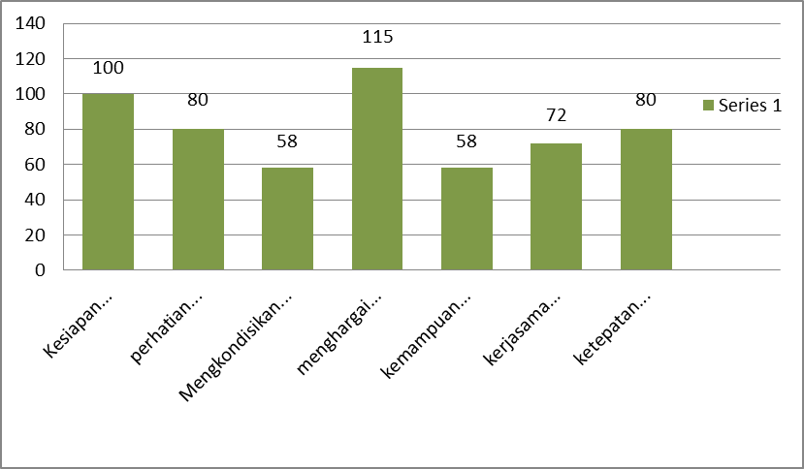
Gambar 3. Hasil Aktivitas Siswa Per Aspek Siklus I
Dilihat dari hasil aktivitas siswa per aspek siklus I kesiapan mengikuti pelajaran jumlah skornya mencapai 100, perhatian dalam pelajaran jumlah skornya mencapai 80, mengkondisikan dalam bentuk kelompok jumlah skornya 58, menghargai pendapat orang lain 115, kemampuan dalam bertanya jumlah skornya 58, kerjasama kelompok jumlah skornya 72, sedangkan ketepatan waktu mengerjakan soal diskusi julah skornya mencapai 80.
Pelaksanaan siklus I dengan pembelajaran TSTS membahas materi tentang memahami ruang lingkup kehumasan. Hasil belajar pada siklus I diperoleh dari hasil tes evaluasi siklus I yang dikerjakan secara individu yang dilaksanakan pada akhir pertemuan siklus I. Tes yang digunakan adalah tes tertulis berupa soal pilihan ganda dengan 5 pilihan jawaban. Berikut ini data hasil belajar pada siklus I dapat dilihat pada tabel berikut :
Tabel 4. Hasil tes Evaluasi Siklus I
No | Rentang Nilai | Jumlah Siswa | Hasil Tes | Tes Evaluasi siklus I
1. | 91 – 100 | 1 | Nilai tertinggi | 90
2. | 81 – 90 | 3 | Nilai terendah | 50
3. | 71 – 80 | 16 | Rata-rata Nilai | 72
4. | 61 – 70 | 5 | Jumlah siswa tuntas | 20
5. | 51 – 60 | 9 | Jumlah siswa tidak tuntas | 15
6. | ≤ 50 | 1 | Ketuntasan hasil belajar (%) | 57%
Sumber : Data hasil tes evaluasi siklus I
Berdasarkan tabel 4. Setelah dilakukan analisis data hasil tes evaluasi siklus I diperoleh persentase ketuntasan belajar klasikal sebesar 57%, nilai rata-rata 72 ; jumlah siswa yang tuntas sebanyak 20 sedangkan jumlah siswa yang belum tuntas sebanyak 15 siswa, kemudian tertinggi 90 dan nilai terendah adalah 50. Lebih jelasnya hasil tes evaluasi siklus I dapat dilihat pada gambar dibawah ini :
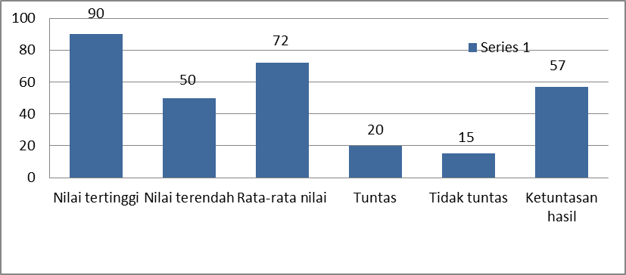
Gambar 4. Hasil Tes Evaluasi Siklus I
Berdasarkan tabel 4 dan gambar 4 diatas dapat diketahui bahwa hasil tes evaluasi siklus I belum memenuhi indikator penelitian, yaitu sebesar 75%. Meskipun nilai hasil belajar siswa secara klasikal mengalami kenaikan, untuk itu perlu diadakan perbaikan pada siklus selanjutnya.
Berdasarkan hasil perhitungan kemampuan siswa dari 35 siswa kelas XI OTP 1 terdapat 20 siswa yang tuntas dan 151 siswa yang belum tuntas. Dari hasil evaluasi diperoleh ketuntasan klasikal sebesar 57% serta diperoleh nilai rata-rata kelas sebesar 72.
Dengan demikian proses pembelajaran akan diperbaiki pada siklus II yang diharapkan dapat memperbaiki kekurangn pada siklus I serta meningkatkan hasil belajar siswa pada siklus II.
Hasil pengamatan siklus II dicatat dalam lembar observasi aktivitas siswa yang telah dipersiapkan. Observasi aktivitas belajar siswa dilakukan selama proses pembelajaran model pembelajaran TSTS yang difokuskan pada kesiapan dalam mengikuti pelajaran, perhatian siswa dalam mengikuti pelajaran, mengkondisikan dalam bentuk kelompok, menghargai pendapat orang lain, kemampuan siswa dalam bertanya, bekerjasama dalam kelompok, dan ketepatan waktu dalam mengerjakan soal diskusi. Pengamatan tersebut dilakukan selama siklus II berlangsung. Hasil dari observasi aktivitas siswa, lebih jelasnya dapat dilihat pada tabel berikut :
Tabel. 5 Hasil Observasi Aktivitas Siswa Siklus II
No | Persentase | Kriteria | Frekuensi | Persentase
1 | 24,96% - 43,72% | Kurang | 0 | 0%
2 | 43,73% - 62,48% | Cukup | 1 | 3%
3 | 62,49% - 81,24% | Baik | 29 | 83%
4 | 81,25% - 100% | Sangat baik | 5 | 14%
Sumber : data penelitian 2022
Berdasarkan tabel 5, observasi aktivitas siswa dalam model pembelajaran TSTS pada siklus II menunjukkan hasil bahwa aktiivtas siswa yang termasuk kategori cukup sebanyak 1 siswa (3%), dalam kategori baik sebanyak 29 siswa (83%), dan dalam kategori sangat baik sebanyak 5 siswa (14%). Apabila disajikan dalam bentuk gambar dapat dilihat pada gambar berikut :
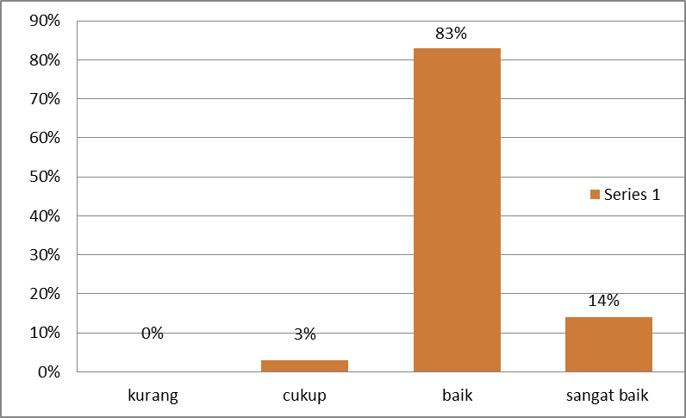
Gambar 5. Hasil Observasi Aktivitas Siswa Siklus II
Berdasarkan tabel 5 dan gambar 5 diatas, observasi aktivitas siswa dalam model pembelajaran TSTS pada siklus II menunjukkan hasil bahwa aktivitas siswa yang paling tinggi adalah kategori baik sebanyak 29 siswa (83%). Sedangkan yang paling rendah adalah kategori cukup yaitu (3%). Sedangkan kalau ditinjau dari tiap-tiap aspek, aktivitas siswa dengan menggunakan model pembelajaran TSTS disajikan dalam bentuk tabel berikut :
Tabel. 6 Hasil Observasi Aktivitas Siswa Per Aspek Siklus II
No | Aspek | Jumlah Skor | % | Kriteria
1 | Kesiapan mengikuti pelajaran | 108 | 78% | Baik
2 | Perhatian dalam pelajaran | 110 | 79% | Baik
3 | Mengkondisikan dalam bentuk kelompok | 106 | 76% | Baik
4 | Menghargai pendapat orang lain | 120 | 86% | Sangat Baik
5 | Kemampuan dalam bertanya | 96 | 69% | Baik
6 | Kerjasama dalam kelompok | 92 | 66% | Baik
7 | Ketepatan waktu mengerjakan soal diskusi | 104 | 74% | Baik

Berdasarkan tabel 6 diatas menunjukkan bahwa aktivitas siswa pada siklus II pada aspek menghargai pendapat orang lain sudah sangat baik. Sedangkan pada aspek kesiapan mengikuti pelajaran, perhatian dalam kelompok, mengkondisikan dalam bentuk kelompok, kerjasama dalam kelompok, kemampuan dalam bertanya dan ketepatan waktu mengerjakan soal diskusi sudah baik. Lebih jelasnya hasil pengamatan aktivitas siswa per aspek dapat dilihat pada gambar dibawah ini :
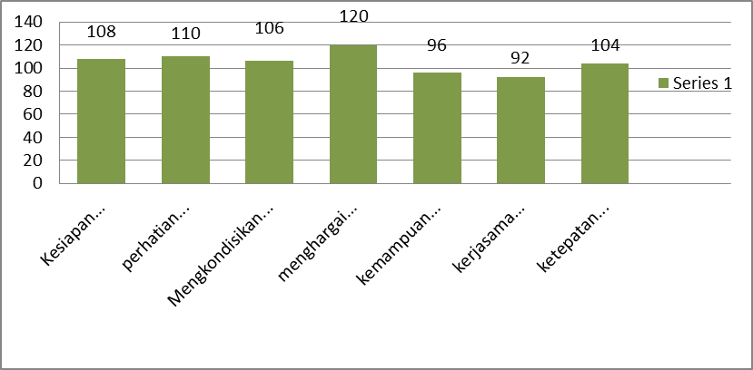
Gambar 6. Hasil Aktivitas Siswa Per Siklus II
Berdasarkan tabel 6 dan gambar 6 dilihat dari indikator keberhasilan aktivitas siswa yang ditetapkan disekolah sebesar 75%, serta ketuntasan seluruh siswa yang diperoleh pada siklus II persentase aktivitas siswa sebesar 75% yang artinya sudah mencapai indikator penelitian. Hasil tes diperoleh setelah siswa mengerjakan tes siklus II. Hasil perhitungan tes evaluasi siklus II dapat dilihat pada lampiran. Berikut tabel hasil evaluasi siklus II :
Tabel 7. Hasil tes Evaluasi Siklus II
No | Rentang Nilai | Jumlah Siswa | Hasil Tes | Tes Evaluasi siklus I
1. | 91 – 100 | 2 | Nilai tertinggi | 95
2. | 81 – 90 | 11 | Nilai terendah | 65
3. | 71 – 80 | 15 | Rata-rata Nilai | 80
4. | 61 – 70 | 7 | Jumlah siswa tuntas | 29
5. | 51 – 60 | 0 | Jumlah siswa tidak tuntas | 6
6. | ≤ 50 | 0 | Ketuntasan hasil belajar (%) | 83%
Sumber : Data penelitian 2019
Berdasarkan tabel 7 nilai rata-rata kelas 80, siswa yang tuntas sebanyak 29 orang dan siswa yang tidak tuntas sebanyak 6 siswa dengan persentase ketuntasan klasikal 83% yang berarti hasil evaluasi siklus II sudah memenuhi persentase ketuntasan klasikal yang ditargetkan yaitu 75%. Lebih jelasnya hasil tes evaluasi siklus II dapat dilihat pada gambar dibawah ini :
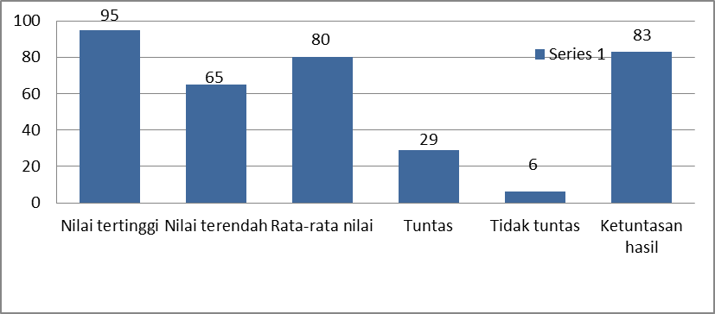
Gambar 7. Hasil Tes Evaluasi Siklus II
Berdasarkan tabel 7 dan gambar 7 menunjukkan bahwa siklus II sudah berhasil. Siklus II dapat dikatakan berhasil karena telah memenuhi kriteria keberhasilan yaitu minimal memperoleh nilai 75 sebanyak 75% sesuai dengan KKM yang telah ditentukan oleh sekolah. Tabel 7 menunjukkan siswa memperoleh nilai rata-rata kelas sebesar 80 dengan ketuntasan klasikal 83%.
Berdasarkan perhitungan kemampuan siswa dari 35 siswa kelas XI OTP 1 terdapat 29 siswa yang tuntas dan 6 siswa yang belum tuntas. Dari hasil evaluasi diperoleh ketuntasan klasikal sebesar 83% serta diperoleh nilai rata-rata kelas sebesar 80. Dengan demikian proses pembelajaran tidak dilanjutkan pada siklus berikutnya.
Proses pembelajaran akan berlangsung baik apabila terdapat interaksi antara guru dan siswa. Dalam proses pembelajaran tidak semua siswa mampu berkonsentrasi dalam waktu yang relatif lama. Daya serap siswa terhadap bahan yang diberikan juga bermacam-macam, ada yang cepat , ada yang sedang dan ada yang lambat. Faktor intelegensi mempengaruhi daya serap siswa terhadap bahan pelajaran yang diberikan oleh guru. Perbedaan daya serap siswa tersebut, memerlukan strategi pengajaran yang tepat.
Salah satunya adalah dengan pemilihan metode yang tepat dan sesuai dengan materi yang akan disampaikan dengan tidak mengabaikan kebutuhan siswa, fasilitas, serta situasi kelas. Karena, ada untuk beberapa siswa bisa saja dapat menyerap bahan hanya dengan menggunakan metode tanya jawab, tetapi untuk beberapa siswa yang lain bisa saja siswa akan lebih mudah menyerap bahan dengan menggunakan metode eksperimen atau demonstrasi. Sehingga guru perlu memilih metode pembelajaran yang tepat dan sesuai dengan materi yang akan disampaikan kepada siswa agar tujuan pembelajaran dapat tercapai secara optimal. Keberhasilan pembelajaran pun dapat diketahui dari hasil belajar siswa. Penelitian ini didesain dengan model Penelitian Tindakan Kelas bertujuan melaksanakan perbaikan proses pembelajaran.
Observasi awal yang dilakukan untuk mengidentifikasikan pokok permasalahan pada penelitian ini. Pembahasana dalam Penelitian Tindakan Kelas ini lebih banyak didasarkan atas hasil pengamatan yang diteruskan dengan kegiatan evaluasi dan refleksi. Pada siklus I pelaksanaan model Two Stay Two Stray belum dapat berlangsung secara optimal. Hal ini disebabkan model ini merupakan metode baru dalam proses pembelajaran. Siswa masih kaku dan belum terbiasa dengan model pembelajaran yang digunakan oleh guru sehingga siswa masih kurang berani dalam menyampaikan pendapatnya.
Hal ini dapat dilihat pada hasil pengamatan aktivitas belajar siswa yang dilakukan pada siklus I selama proses pembelajaran, perhatian siswa dalam mengikuti pelajaran, perhatian siswa dalam mengikuti pelajaran, mengkondisikan dalam bentuk kelompok, menghargai pendapat orang lain, kemampuan siswa dalam bertanya, bekerjasama dalam kelompok dan ketepatan waktu dalam mengerjakan soal diskusi. Hasil dari observasi aktivitas siswa dalam model pembelajaran TSTS pada siklus I menunjukkan hasil rincian bahwa aktivitas siswa yang termasuk dalam kategori kurang sebanyak 3 siswa (9%), kemudian dalam kategori cukup sebanyak 27 siswa (77%), dalam kategori baik sebanyak 4 siswa (13%) dan dalam kategori sangat baik sebanyak 1 siswa (2%).
Sedangkan kalau ditinjau dari tiap-tiap aspek, aktivitas siswa dengan menggunakan model pembelajaran TSTS menunjukkan bahwa aktivitas siswa pada siklus I pada aspek menghargai pendapat orang lain sudah sangat baik. Pada aspek kesiapan mengikuti pelajaran sudah baik. Namun, untuk perhatian dalam pelajaran, kerjasama dalam kelompok serta ketepatan waktu mengerjakan soal diskusi masih cukup. Sedangkan kemampuan dalam bertanya dan mengkondisikan dalam bentuk kelompok masih kurang. Ketuntasan seluruh siswa diperoleh persentase sebesar 57% yang artinya belum mencapai indikator penelitian. Sehingga perlu diadakan perbaikan pada siklus berikutnya.
Pada siklus II guru memberikan pancing untuk siswa dengan memberikan tambahan nilai bagi siswa yang mau mengemukakan pendapatnya, sehingga pada siklus II rata-rata siswa sudah berani mengemukakan pendapatnya. Observasi aktivitas siswa dalam model pembelajaran TSTS pada siklus II menunjukkan hasil bahwa aktivitas siswa yang termasuk dalam kategori cukup sebanyak 1 siswa (3%), dalam kategori baik sebanyak 29 siswa (83%) dan dalam kategori sangat baik sebanyak 5 siswa (14%).
Apabila ditinjau dari tiap-tiap aspek menunjukkan bahwa aktivitas siswa pada siklus II pada aspek menghargai pendapat orang lain sudah sangat baik. Sedangkan pada aspek kesiapan mengikuti pelajaran, perhatian dalam pelajaran, pengkondisian dalam bentuk kelompok, kerjasama dalam kelompok, kemampuan dalam bertanya dan ketepatan waktu waktu mengerjakan soal diskusi sudah baik. Dilihat dari ketuntasan seluruh siswa diperoleh persentase sebesar 75% yanga artinya sudah mencapai indikator penelitian.
Analisis hasil tes evaluasi siswa pada siklus I, menunjukkan hasil nilai rata-rata siswa sebesar 72 dan persentase ketuntasan klasikal sebesar 57% dengan nilai tertinggi 90, nilai terendah 50 serta banyaknya siswa yang tuntas 20 siswa dan sisanya 15 siswa yang tidak tuntas. Sedangkan analisis hasil tes evaluasi siswa pada siklus II, menunjukkan hasil nilai rata-rata siswa sebesar 80 dan persentase ketuntasan klasikal sebesar 83% dengan nilai tertinggi 95, nilai terendah 65, serta banyaknya siswa yang tuntas 29 siswa dan 6 siswa yang tidak tuntas.
Pada hasil peneltiain yang dilakuka pada siklus I dan siklus II, menunjukkan adanya peningkatan pada hasil belajar. Hal ini disebabkan karena siswa sudah mulai percaya diri dalam menyampaikan pendapatnya masing-masing, siswa sudah tidak tampak kaku dengan jalannnya proses pembelajaran menggunakan model Two Stay Two Stray, serta siswa sudah tidak merasa malu untuk bertanya pada guru mengenai materi yang belum dipahaminya. Berdasarkan hasil peneltiian dapat ditarik kesimpulan bahwa model pembelajaran Two Stay Two Stray efektif digunakan sebagai salah satu alternatif pendekatan model pembelajaran karena dengan menggunakan model tersebut siswa menjadi lebih aktif serta dapat menumbuhkan minat belajar siswa.
Penelitian relevan menerapkan pembelajaran kooperatif two stay two stray dapat meningkatkan keaktifan dan hasil belajar siswa[12], meningkatkan motivasi dan prestasi belajar[13], dengan pembelajaran kooperatif two stay two stray meningkatkan nilai siswa[14][15].

4. Kesimpulan
Hasil dari penelitian ini yaitu bahwa pembelajaran menyelenggarakan dengan model pembelajaran kooperatif tipe Two Stay Two Stray menggunkan desian penelitian tindakan kelas dapat meningkatkan hasil siswa pada kelas XI OTP 1 di SMK Negeri 2 Teluk Kuantan. Hal ini dibuktikan dengan perolehan nilai tes dari masing-masing siklus yang mengalami peningkatan. Peningkatan ini ditandai dengan peningkatan ketuntasan belajar dari 42,86% pada kondisi sebelum siklus menjadi 57% pada siklus I dengan rata-rata nilai 72 dan pada siklus II meningkat menjadi 83% dengan rata-rata nilai 80. Hasil pengamatan pada siswa dapat meningkatkan keaktifan siswa. Hal ini dapat dilihat pada siklus I sebesar 57% dan siklus II sebesar 75%. Terjadi peningkatan sebesar 18%.
Diharapkan bagi guru OTP khususnya pada Mapel memahami mengembangkan model-model pembelajaran sebagai variasi kegiatan belajar, salah satunya yaitu model pembelajaran kooperatif tipe Two Stay Two Stray sehingga siswa lebih aktif serta siswa juga dapat ikut terlibat langsung dalam proses pembelajaran. Dalam proses pembelajaran dengan model pembelajaran Two Stay Two Stray masih memiliki kelemahan yaitu siswa pandai masih mendominasi dalam kelompok belajar. Untuk itu guru diharapkan mampu mengelola kelas dengan baik dan menggunakan model pembelajaran Two Stay Two Stray sesuai dengan teknik pelaksanaanya agar siswa mampu menguasai materi secara maksimal.Bagian ini memberikan simpulan yang singkat tentang penelitian yang dibahas di artikel ini disertai dengan saran untuk pengembangan atau lanjutan penelitian berikutnya.

Daftar Pustaka
- Hamalik, Oemar. (2011). Kurikulum dan Pembelajaran. Jakarta: Bumi Aksara.
- Sanjaya, Wina. (2014). Strategi Pembelajaran Berorientasi Standar Proses Pendidikan. Jakarta: Kencana Prenadamedial Group.
- Arikunto , Suharsimi, dkk. (2010). Prosedur Penelitian Suatu Pendekatan Praktik. Jakarta: Rineka Cipta.
- Huda, Miftahul. (2013). Kurikulum dan Pembelajaran. Yogyakarta: Pustaka Pelajar.
- Rusman. (2010). Model-model Pembelajaran Mengembangkan Profesionalisme Guru. Jakarta: Rajawali Pers.
- Purwanto, Ngalim. (2004). Prinsip-Prinsip dan Teknik Evaluasi Pengajaran. Bandung: PT Remaja Rosdakarya
- Sardiman A.M. (2011). Interaksi & Motivasi Belajar Mengajar Pedoman Bagi Guru dan Calon Guru. Jakarta: PT RajaGrafindo Persada.
- Priansa, Donni Juni. (2017). Pengembangan Strategi dan Model pembelajaran. Bandung: Pustaka Setia
- Arifin, Zainal. (2014). Penelitian Pendidikan Metode dan Paradigma Baru. Bandung: PT Remaja Rosdakarya.
- Sukmadinata, Nana Syaodih. 2007. Landasan Psikologi Proses Pendidikan.Bandung: PT Remaja Rosdakarya.
- Suyadi. 2010. Psikologi Belajar Pendidikan Anak Usia Dini. Yogyakarta: Pedagogia.
- Lutfiyah. (2010). Penerapan Pembelajaran Kooperatif Model Two Stay Two Stray (TSTS) untuk meningkatkan Keaktifan dan Hasil Belajar Siswa pada Mata Diklat Melakukan Negosiasi (Studi Kasus pada Siswa Kelas X Pemasaran SMK Negeri 1 Turen. Semarang: UNNES PRESS
- Kusuma Dewi, Okta. (2016). Penerapan Metode Pembelajaran Two Stay Two Stray (TSTS) untuk Meningkatkan Motivasi dan Prestasi Belajar Ekonomi Siswa Kelas X SMAN 2 Wonosari. Yogyakarta: Universitas Negeri Yogyakarta.
- Zunita. (2010). Memadukan Metode Pembelajaran Number Head Together (Kepala Bernomor) dengan Metode Two Stay Two Stray (Dua Tinggal Dua Pergi) untuk Meningkatkan Hasil Belajar IPS Ekonomi Pokok Bahasan Kelangkaan Sumber Daya dan Kebutuhan Manusia yang Terbatas pada Siswa Kelas VIII A SMP N 1 Kembang Kabupaten Jepara. Semarang: UNNES PRESS
- N. Ismawati. N. Hindarto. 2011.Penerapan Model Pembelajaran Kooperatif Dengan Pendekatan Struktural Two Stay Two Stray Untuk Meningkatkan Hasil Belajar Siswa Kelas X SMA. Jurnal Pendidikan Fisika Indonesia. DOI: https://doi.org/10.15294/jpfi.v7i1.1067

